Государственное автономное профессиональное образовательное учреждение Пензенской области «Пензенский колледж информационных и промышленных технологий (ИТ-колледж)»

**Практическая работа № 3**

на тему: «Проведение инсталляции программного обеспечения компьютерных систем»

Выполнила:

Котова Софья

ст.гр. 22ИТ35

Проверил преподаватель:

Сазонова А.Ю.

Пенза, 2025

**Цель работы:**

Научиться пользоваться образовательными информационными ресурсами, искать нужную информацию с их помощью, а также овладеть навыками установки программного обеспечения.

**Ход работы:**

1. Зайдите на страницу загрузки LibreOffice, которая находится по адресу <http://ru.libreoffice.org/download>. Выберите версию(macOS (Apple Silicon)) и начните загрузку.

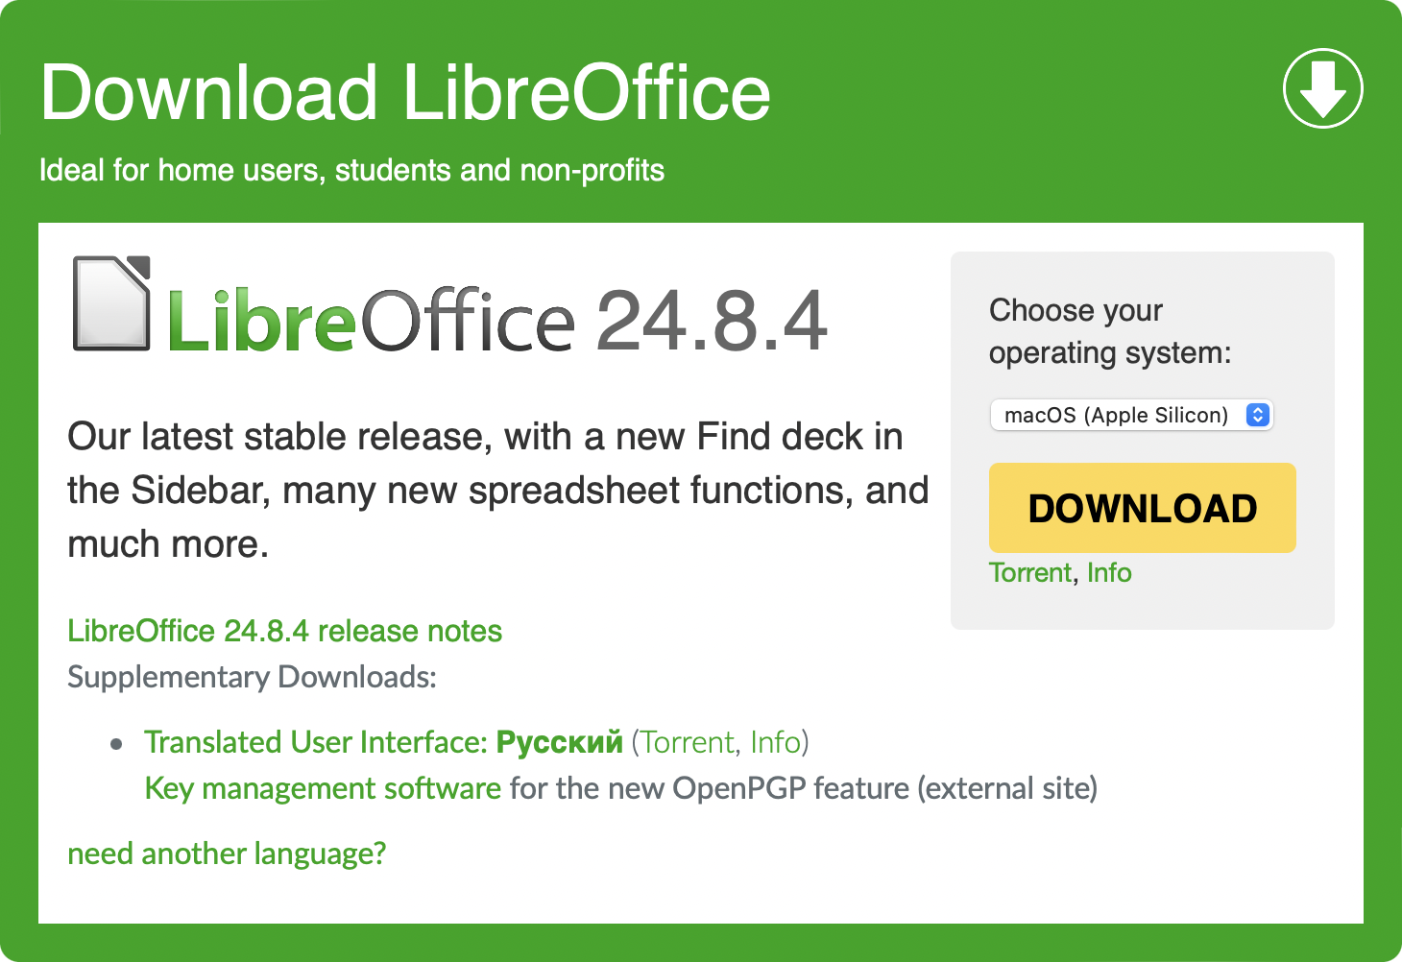

1. Дважды кликните по загруженному файлу в папке Загрузки. Это приведет к появлению окна установки LibreOffce.

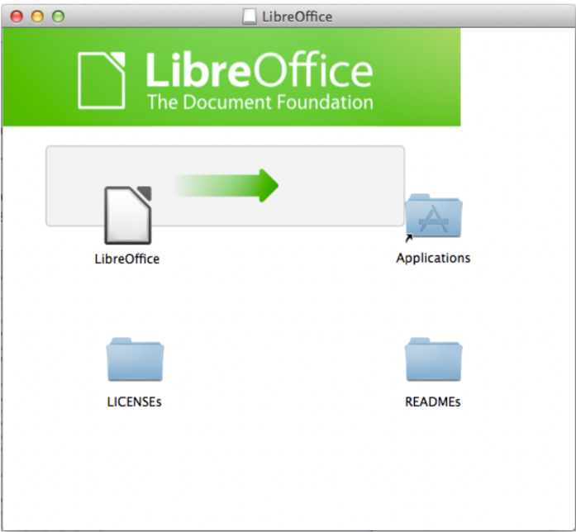

3. Щелкните и перетащите иконку LibreOffice в папку Applications. Начнется процесс установки.

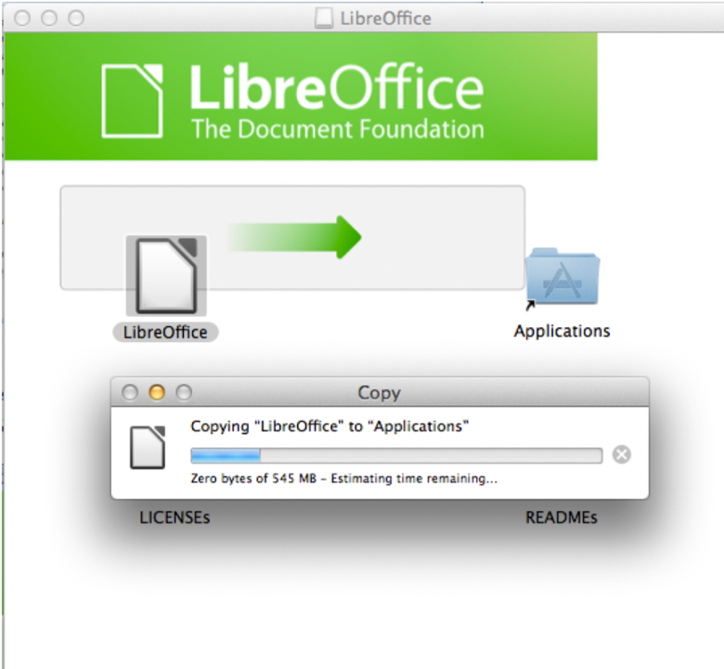

1. Когда процесс установки завершится, значок LibreOffice появится в папке Applications. Для начала работы с LibreOffice дважды щелкните на этом значке.

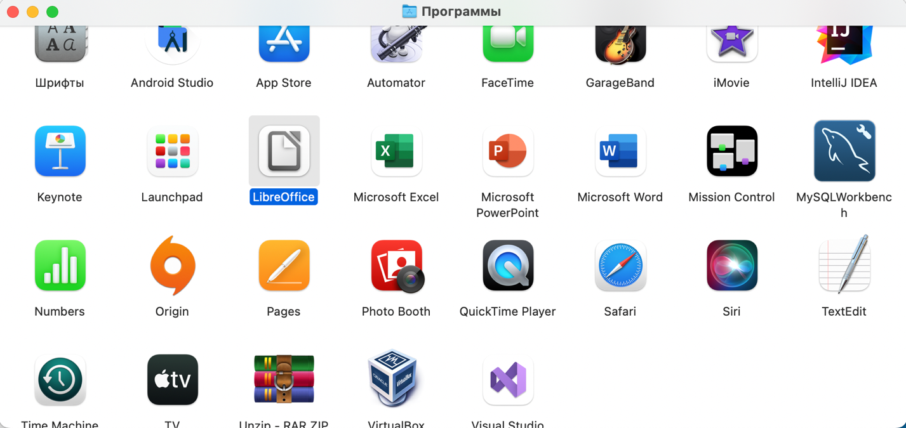

1. Программа работает.

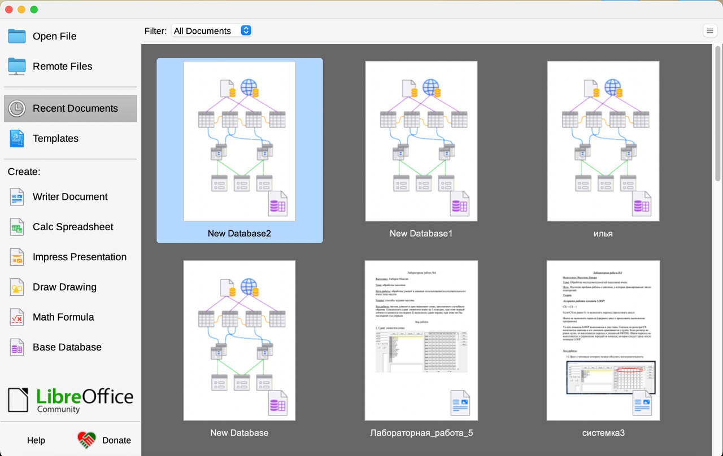

1. 8. Для работы с LibreOffice Base необходимо установить JRE. Заходим на сайт <https://www.oracle.com/java/technologies/downloads/#jdk19-mac> и выбираем версию для macOS «ARM64 RPM Package».

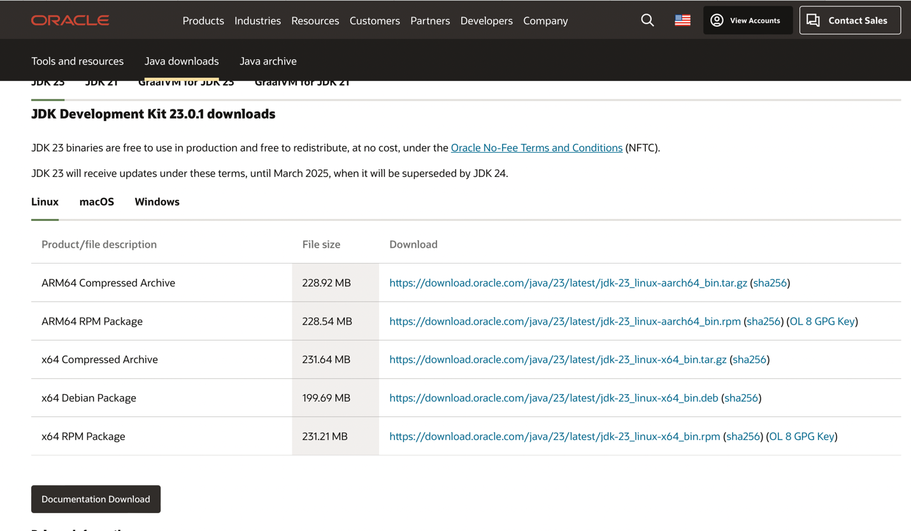

1. После установки файла нажимаем на ярлык и начинаем загрузку, нажав на «Install».

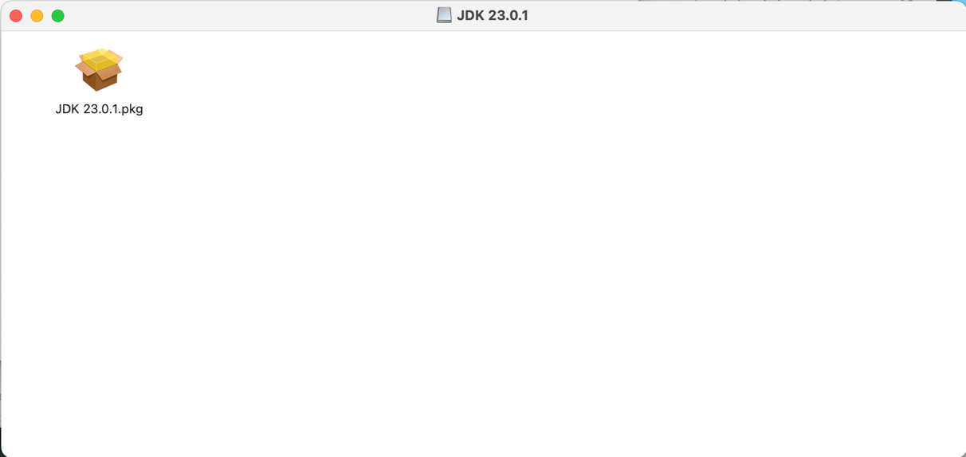

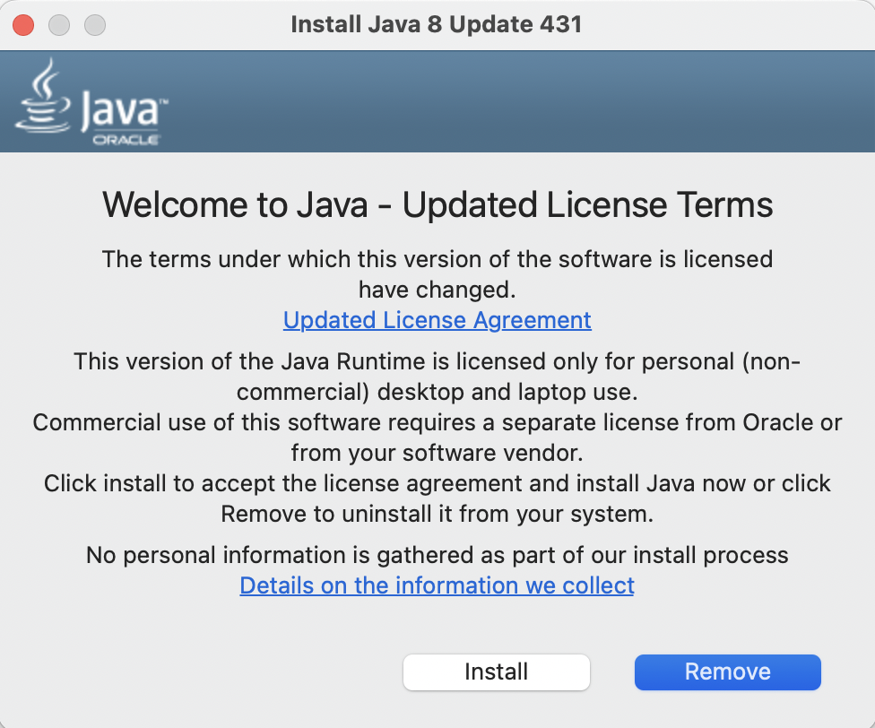

1. JRE установлено!

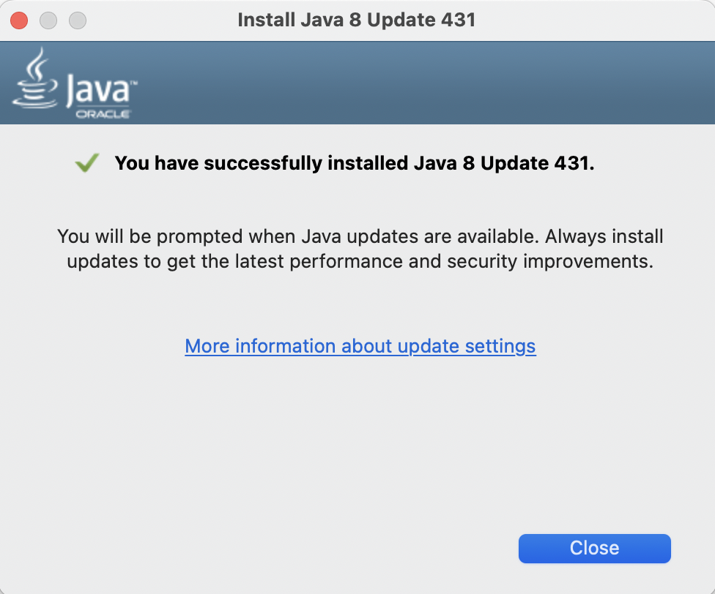

1. Для корректной работы после установки JRE необходимо зайти в LibreOffice, далее в «Параметры», затем в «Расширенные возможности» и выбрать «Oracle Corporation». Примените эти настройки и нажмите «ОК».

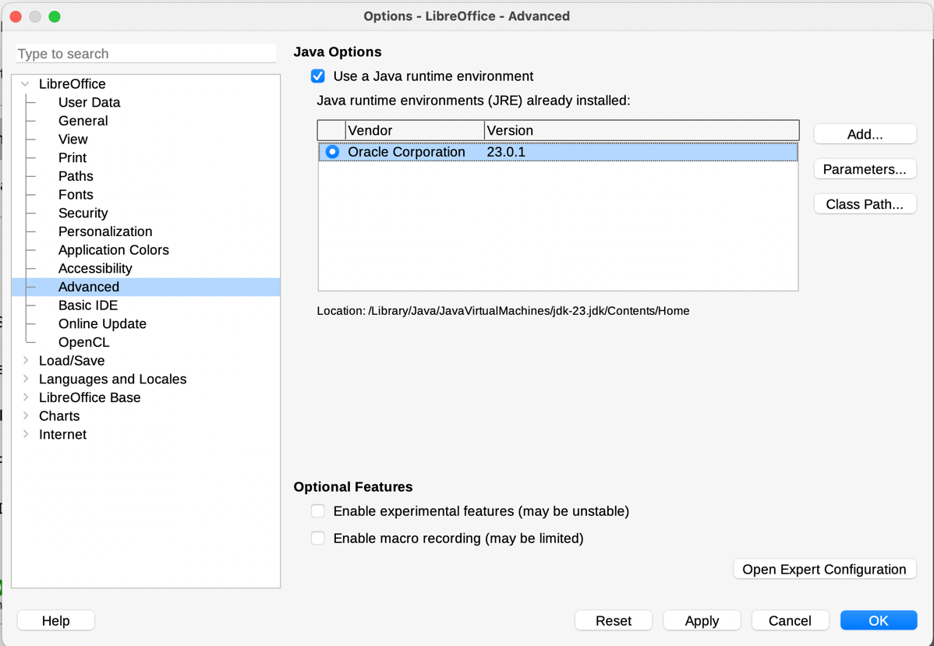

1. Приложение полностью работает.

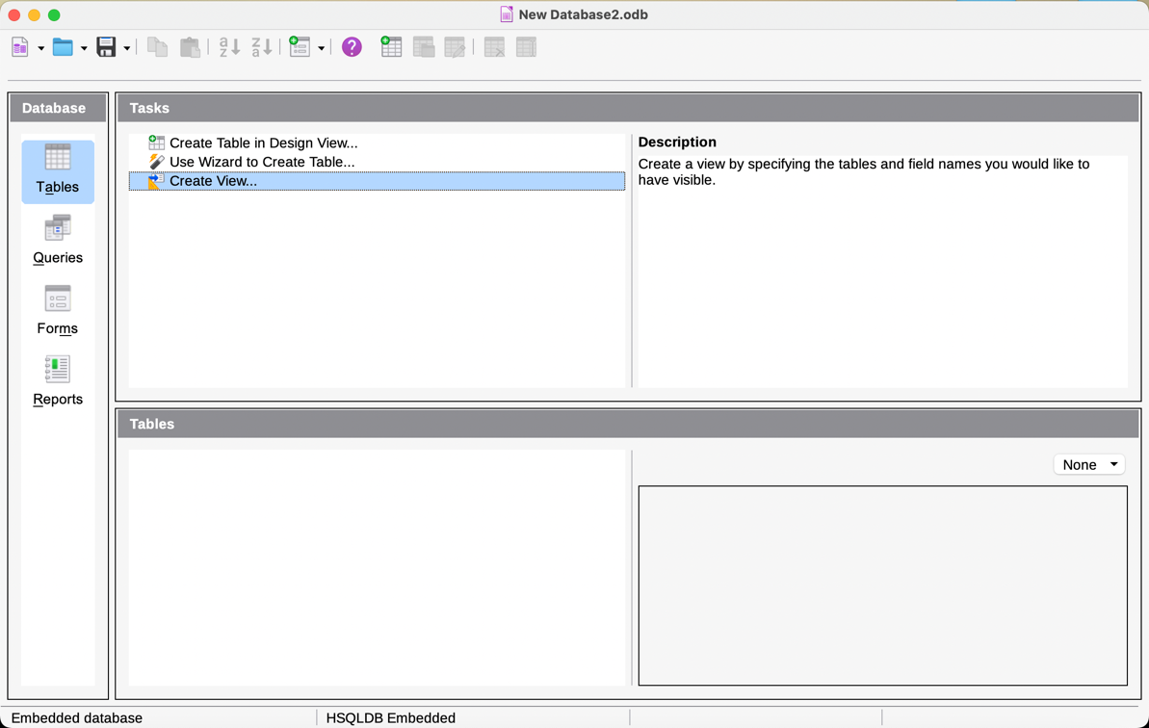

Вывод: в данной практической работе я научилась пользоваться образовательными информационными ресурсами, искать нужную информацию с их помощью, а также овладела навыками установки программного обеспечения.